测试服可随时修改

正式服要修改的话，三思而后行。

1. 登录中央后台，选择区服列表

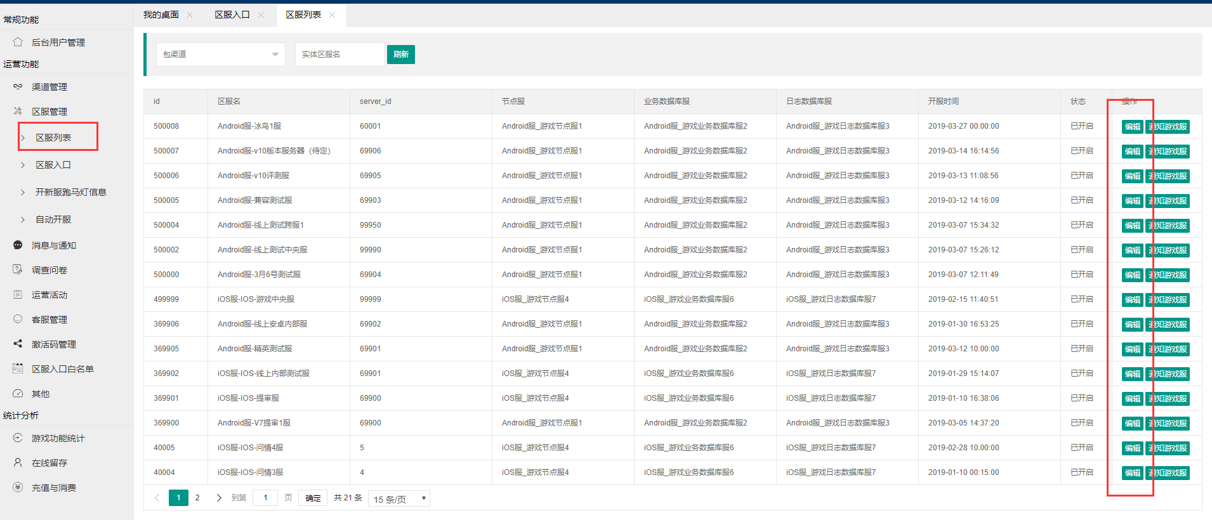

1. 选择编辑，找到下列选项

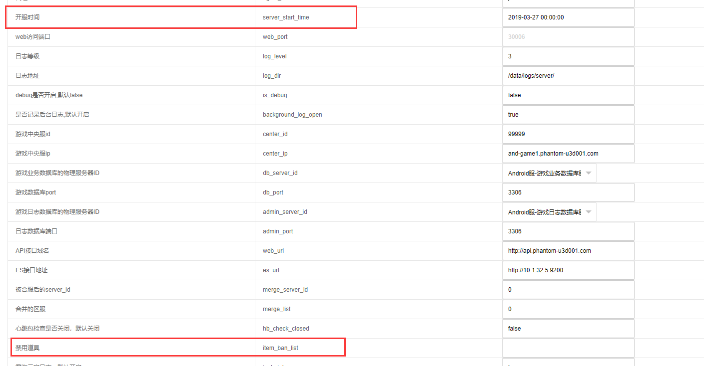

1. 修改保存后回到上级界面，选择对应的区服点击通知游戏服即可

